**高一年级物理第三课时《相互作用——力 知识梳理》拓展提升作业**

**参考答案及解析**

1. 装满水的纸杯和水整体的重心在底部的上方，随着水从小孔不断流出，重心位置不断下降，当水流完后，重心又上升处于底部的上方，故重心的位置先下降后上升。
2. 300；200；280；280；280；280
3. 6*a*

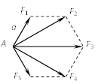如图所示，F1与F4的合力与F3同向；同时F2与F5的合力也与F3同向；故分别将F1与F5合成，F2与F4合成，两个合力与F3在同一直线上；根据平行四边形定则，F1和F4的合力为F3，F2和F5的合力为F3，所以五个力的合力等于3F3，因为F1=F，根据几何关系知，F3=2F，所以五个力的合力大小为6F，方向沿F3方向．

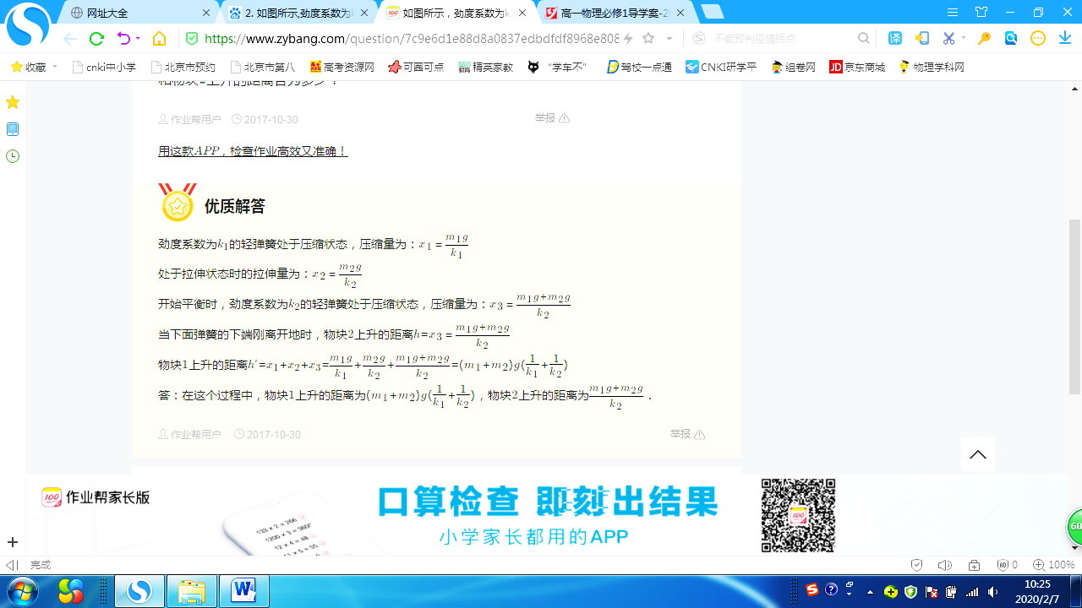

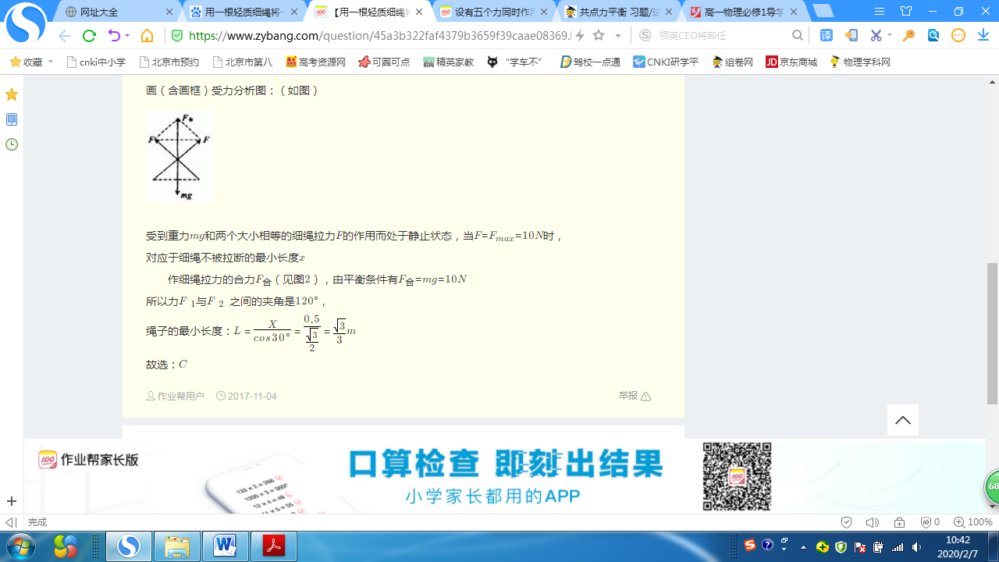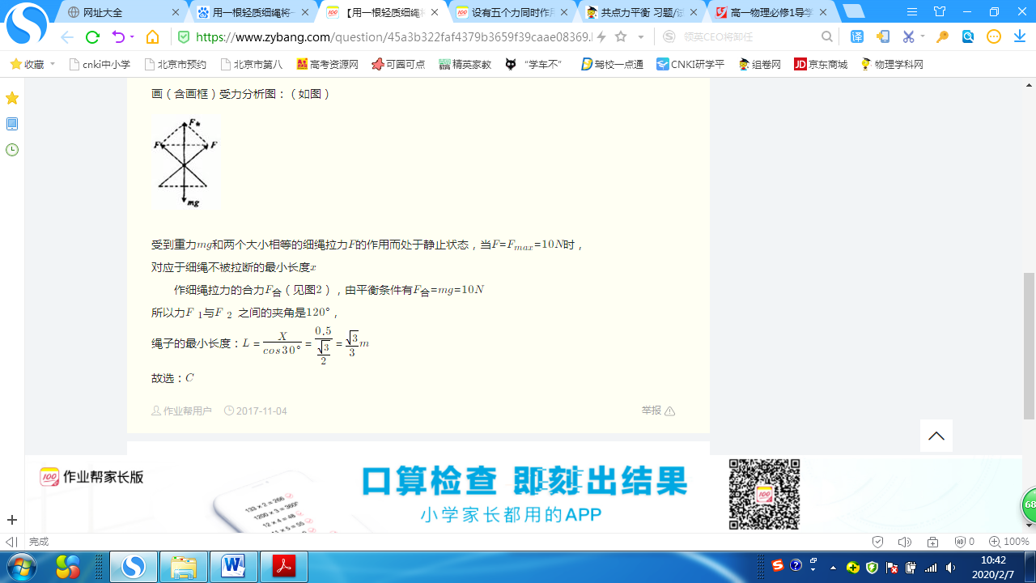

1. （1）0.4；（2）8N，向左；（3）24N，向左